
DEPARTAMENTO DE
CIENCIAS DE LA COMPUTACIÓN
INGENIERÍA EN
SISTEMAS E INFORMÁTICA

TERCER NIVEL

“Modelo de Casos de Uso”

SISTEMA INFORMÁTICO PARA LA GESTION DE ADMINTRACION DE CLIENTES EN LA DISTRIBUIDORA “AGIP GAS”

Integrantes:
Camacho Tene Santiago Alexander
Revelo Rodrigues Gabriel Roberto
Sangucho Quishpe Paola Daniela

Tutor:
Ing. Jenny Ruiz

Sangolquí, 25de Julio de 2023

MODELO DE CASOS DE USO

CASOS DE USO PARA EL MÓDULO DE VALIDAR USUARIO

El siguiente caso uso muestra el proceso de ingreso al sistema, el mismo que lo realiza la persona encargada que posea las credenciales puede ser el propietario, un trabajador o un administrador.

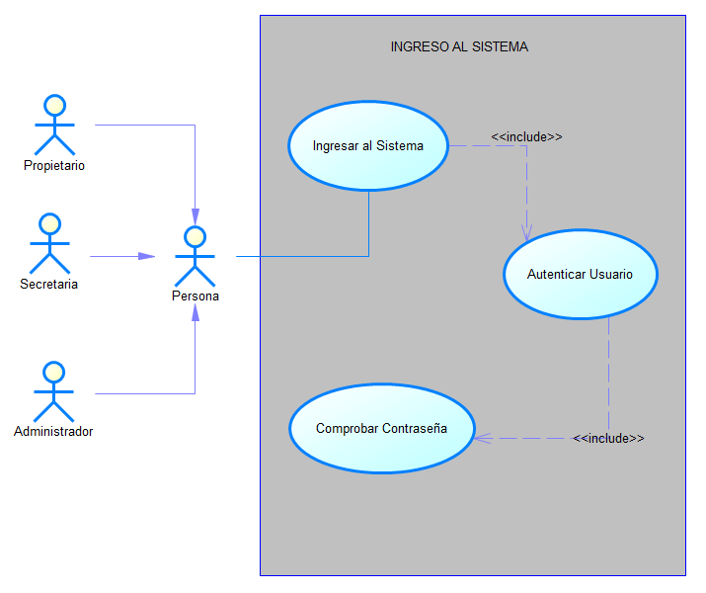

CASO DE USO PARA GESTIONAR CLIENTES
Una vez ingresado en el sistema la persona puede seleccionar el módulo de Clientes en el cual se pueden gestionar algunas actividades como las descritas en el siguiente caso de uso.

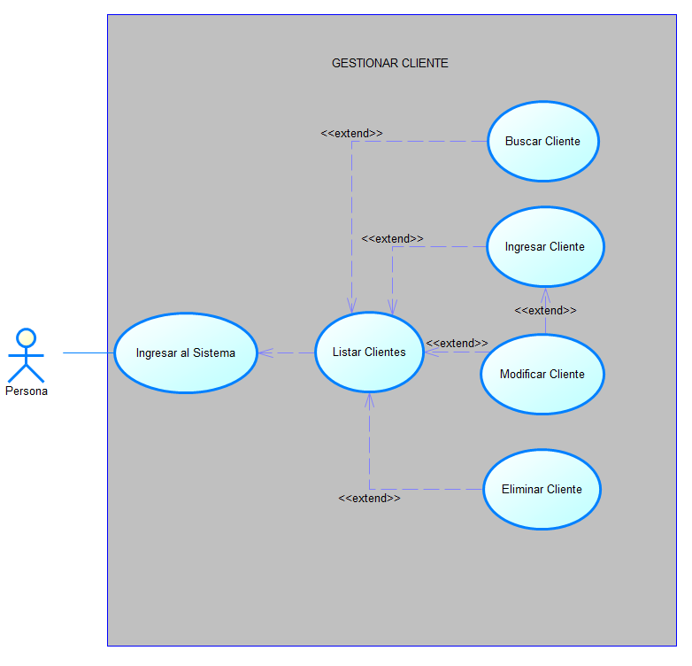

CASO DE USO PARA GESTIONAR FACTURAS
El sistema también cuenta con un módulo para gestionar facturas que comprenden actividades similares a las de gestionar clientes.
